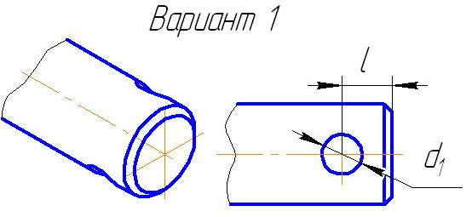
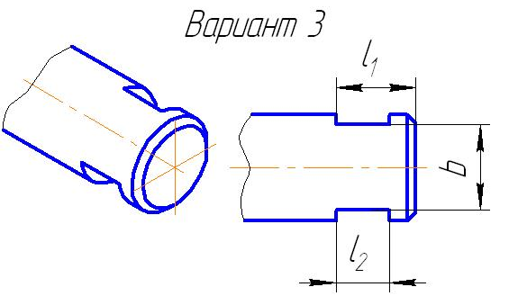
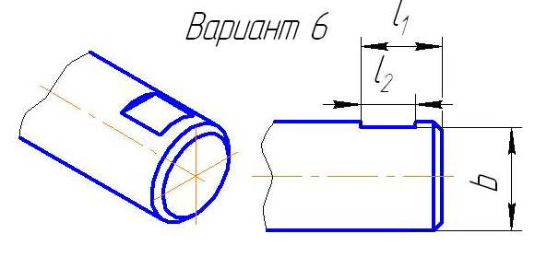
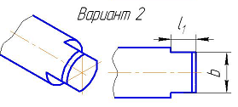
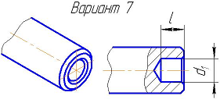
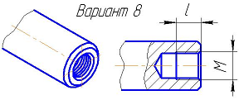
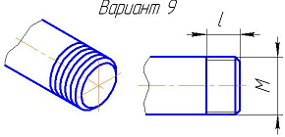
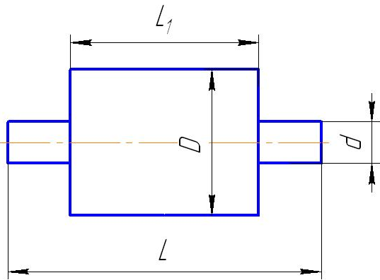
АО «НПО «Аконит»
nелефон +7 (8172) 72-73-78, факс +7 (8172) 72-21-39, mail@npoakonit.ru
Опросный лист для заказа гладкого конвейерного ролика
№ п/п | №  вар-та | Марка ролика | L | L₁ | D | d | d₁ | M | l | l₁ | l₂ | l₃ | b | Под-к | Кол-во

Заказчик: _____________________________________

Контактное лицо: ______________________________

Контактный телефон: ___________________________

